**Компьютерная версия:**

1) верхнее меню, шрифт должен быть значительно меньше! Я же говорил об этом еще в первых правках, ничего не сделано

2) верхнее меню, кнопка войти, не помещается на экран, нужно сдвинуть левее

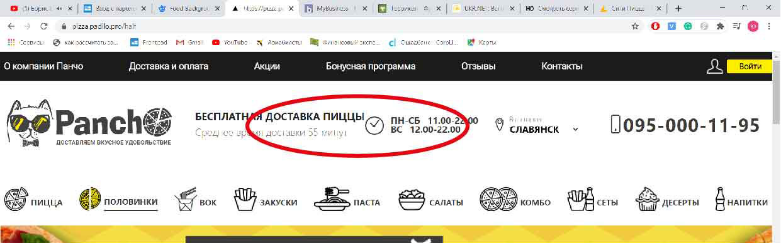

3) Между блоками бесплатная доставка пиццы и режимом работы должно быть расстояние

4) почему при переключении между меню, сайт мигает и вокруг номера телефона появляется какая то рамка?

5) телефон и выбор города: при выборе города славянск телефон 095-000-11-95

При выборе города краматорск должен менятся на 050-41-41-041

При выборе города Бахмут должен менятся на телефон 099-21-21-021

6) слайдер отсутствует

7) полоска меню с блюдами, должна скролится вниз! Чтобы человек мог легко перейти в нужный раздел меню

8) иконки с перцем(острая) и с листочком (вегетарианская) должны серого цвета, не активными.

Смотрите макет.

9) все кнопки на которые пользователь нажимает, при клике должны менять цвет, чтобы было явно видно, что кнопку нажали:

Кнопка «в корзину» на страницах с товарами - статичный цвет графитовый, при клике на нее она должна становится черной!

Кнопка «в корзину» на странице корзина – статичный цвет желтый, меняет цвет на желто-оранжевый

10) Название раздела заголовка «ПИЦЦЫ» - должно быть написано «ПИЦЦА» и шрифт данного раздела и раздела «ПОЛОВИНКИ» отличается!

11) вход в личный кабинет, иконки для быстрого входа, должны быть ФЕЙСБУК и ГУГЛ, у вас стоит фейсбук, а гугл стоит приложение.

12) личный кабинет, раздел ПОЛ. Если пользователь выбирает иконку мужчины, подсвечивается и иконка и название, аналогично и с женским полом. Сейчас так не работает.

13) иконка ВОК в основном меню отличается по размеру от других иконок в меню. Данную иконку нужно слегка увеличить.

14) **КОРЗИНА**. Если в корзине нет товаров, то корзина должна быть пуста и должно быть соответствующая надпись. Высылаю отдельный ПСД файл.

15) Изменение количества товара в корзине. При количестве товара меньше единицы, товар должен исчезать из списка.

16) Раздел «Оформление на доставку» отсутствуют БОНУСЫ.

17) По-пап окно по снятию бонусов высылаю отдельным ПСД файлом.

18) Крестик закрытия общей корзины в правом верхнем углу, должен быть желтого цвета, а не серого

19) **СОУСЫ В КОРЗИНЕ**. Сейчас цена соуса к бортикам пиццы стоит 6 грн. То есть в корзине все соусы должны стоять по цене в 6 грн. НО!

При добавлении в корзину ЗАКУСКИ (ко всем закускам соус идет бесплатный, по цене 0 грн, 1 закуска – 1 бесплатный соус) нужно чтобы человек сперва выбрал СОУС к закускам по 0 грн, а потом цена соуса изменилась бы с 0 грн, на 6 грн.

Также при добавлении в корзину ЛАПШИ ВОК! Нужно добавить еще два соуса по цене 0 грн.

Будет два соуса 1) Терияки 2) Манго-чили. Если у вас не получится отрисовать, скажите, я нарисую это в дизайне.

20) **Раздел половинки.** Список пицц должен помещаться на один экран. Список пицц не должен опускаться вниз. Если пиццы не помещается, нужно сделать скролл этих пицц.